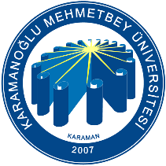 |  | T.C.  KARAMANOĞLU MEHMETBEY ÜNİVERSİTESİ  AHMET KELEŞOĞLU DİŞ HEKİMLİĞİ FAKÜLTESİ  YIL SONU TEK DERS SINAVI BAŞVURU DİLEKÇESİ
ADI SOYADI |  |  |  | :
ÖĞRENCİ NO |  |  |  | :
PROGRAM/BÖLÜM |  |  |  | : | DİŞ HEKİMLİĞİ
ÖĞRENCİ BAŞARISIZ DERS LİSTESİ

DERSİN KODU |  |  |  |  |  | DERSİN ADI | ÖĞRETİM ÜYESİ
 | Yukarıda belirtmiş olduğum dersin yıl sonu tek ders sınavına katılmak istiyorum.
 | Gereğinin yapılmasını arz ederim.
 | İmza |  |  |  |  |  | :
 | Tarih |  |  |  |  |  | :
GELEN EVRAK KAYIT
(Bu kısım evrak kayıt bürosu tarafından doldurulacaktır.)
Kayıt Tarihi
Kayıt No
Dosya No
Sonuç

